Thầy ra thầy... ắt có trò ra trò
Đạo đức giữ vai trò hết sức quan trọng và có tính quyết định cho sự tồn vong của một dân tộc, một quốc gia...
Công bằng mà nói trong hơn 20 năm đổi mới, ngành giáo dục của nước ta đã có nhiều thay đổi và đóng góp xứng đáng cho sự nghiệp xây dựng và phát triển đất nước, trong đó có sự đóng góp không nhỏ của đội ngũ thầy, cô giáo.
Song cũng phải nghiêm khắc thừa nhận rằng, nền giáo dục của nước ta còn nhiều yếu kém và bất cập, trong đó có một số nhà giáo chẳng những yếu về chuyên môn nghiệp vụ mà phẩm chất đạo đức cũng bị sa sút.
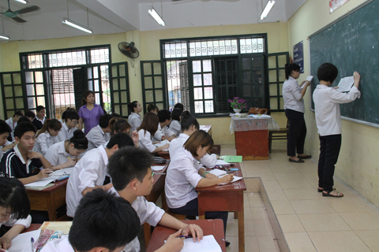
Ảnh minh họa.
Trên các phương tiện thông tin đại chúng hằng ngày, chúng ta có thể bắt gặp những tin như, dạy thêm tràn lan gây nhức nhối trong công chúng, học sinh các nơi bỏ học nhiều, nạn ngồi nhầm lớp, đứng nhầm bục, nạn chạy điểm, chạy trường, thậm chí cả bạo hành với học sinh gây bức xúc trong nhân dân.
Đành rằng nói đến chất lượng giáo dục phải phụ thuộc vào nhiều yếu tố, nhưng theo tôi yếu tố cơ bản vẫn là người thầy. Ông cha ta đã từng nói “Thầy nào trò ấy”, vẫn còn tình trạng thầy chưa ra thầy thì không thể có trò ra trò được.
Ông cha ta từ ngàn xưa đã quán triệt tinh thần giáo dục “Tiên học lễ”. Nếu để một học sinh nào đó không có “Lễ” thì người đó coi như là bất nhân và người thầy dạy học trò đó cũng bị mọi người coi thường. Phải có những người thầy can trực mẫu mực mới có thể đào tạo được những học trò có ích cho dân, cho nước.
Theo tôi, ngành giáo dục phải tập trung xây dựng cho được một đội ngũ nhà giáo đúng chuẩn, xứng tầm thì mới đáp ứng được yêu cầu ngày càng cao của đất nước thời hội nhập. Chỉ khi chúng ta có đội ngũ thầy ra thầy ắt sẽ có trò ra trò.

Theo Việt báo

